静岡県下で唯一の開催会場となりました！！
「中小企業大学校 サテライト・ゼミin袋井」がスタートします！
～袋井商工会議所で、中小企業大学校の人気研修が受講できます～

袋井商工会議所では、ふくろい新産業会館キラットに移行したのを機に、令和3年度事業の一環として、中小企業大学校東京校との連携事業 『中小企業大学校 サテライト・ゼミin 袋井』をスタートさせます。第1弾としては、『リーダーシップ強化講座 ～リーダーが取るべき行動を学ぶ～』（2021年12月8・9・16日の3日間開催）を開催予定です。
これは、未来投資戦略2017（平成29年6月9日閣議決定）に基づき、全国各地にある中小企業大学校の人気研修を行政機関・支援機関・大学・金融機関と連携して、各機関の所在地で実施するプログラムであり、今年度は静岡県下では唯一の試みとなります。
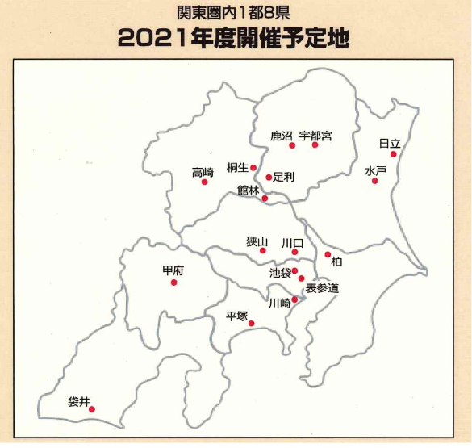
中小企業大学校は、国の中小企業施策の実務機関である独立行政法人 中小企業基盤整備機構が運営する研修機関で、全国9ケ所に各大学校が設置され、中小企業の経営者や後継者等を対象に、体系化された多彩な研修メニューが提供され、企業の人材育成をサポートしています。ちなみに、静岡県は関東ブロックに組み込まれ、東京校（東京都東大和市）の研修エリアとなります。

研修の特色としては、
- 少人数の参加型（定員：15名）で、演習やグループ・ディスカッションが多く組まれ、受講者が主体的に考えながら進める参加型のコースが多い。
- 国の政策として実施されているので。受講料が安く設定されている。（国や自治体
によっては。各種助成金制度も設置されており、当所も袋井市に令和4年度の行政要望の１つに入れました。）
- メニューによっては、店舗診断や工場実習も取り入れられ、実践型の研修を行い、
自社の経営課題解決策を作成し、現場で使える成果物を持ち帰ることができます。
- 昭和37年以降、延べ63万人が受講し、企業経営に必要な経営分析手法やマネジメント手法の体系的な習得にとどまらず、研修仲間のネットワークも魅力です。

  - 大学校で開催するのと、同じ研修が受講できます。是非、ご参加ください！

